修改启动优先顺序
终端输入 ： sudo gedit /etc/default/grub
出现如图文件，鼠标所示位置即为默认优先启动项的序号，linux为0,windows为2,改为2即可设置优先启动项为windows
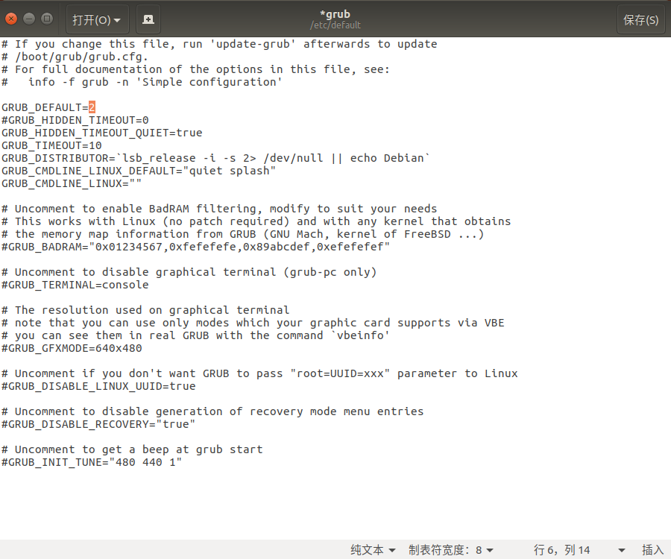

如图光标处为启动界面等待选择时间，默认为10,可改小一点，比如8
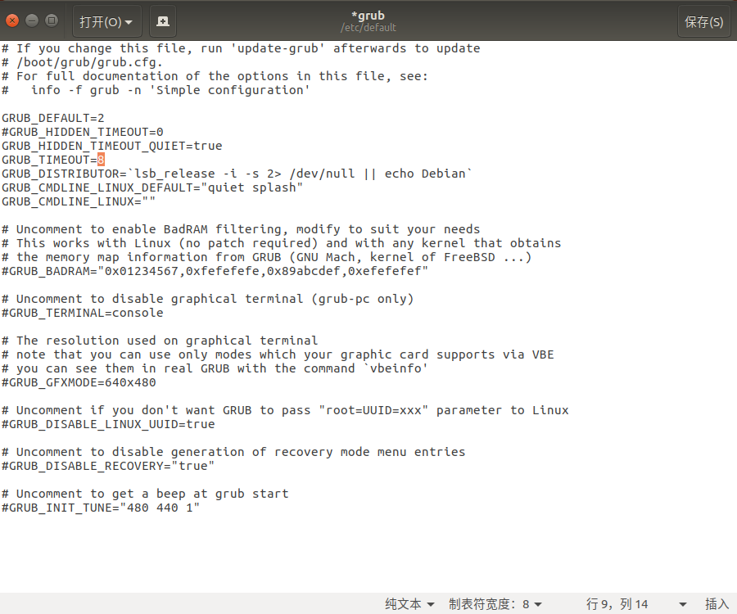

修改好之后点保存，命令行输入 ： sudo update-grub

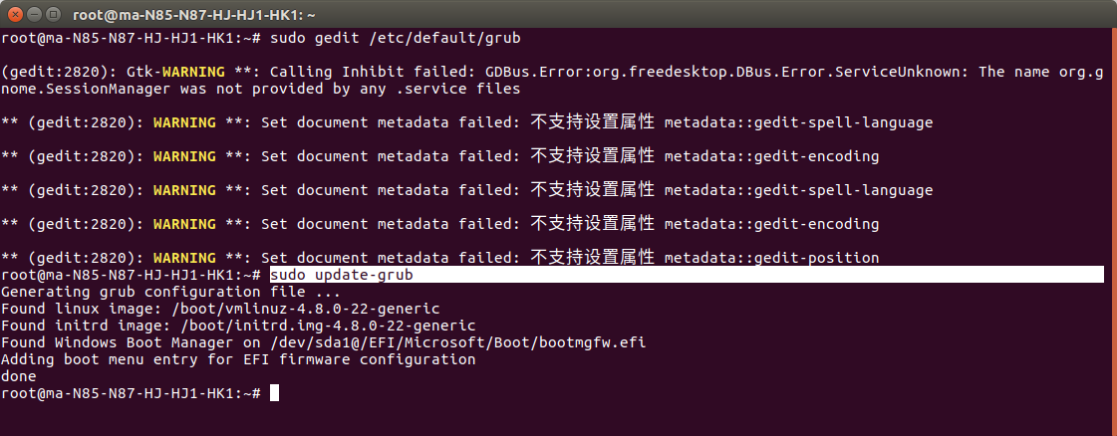
稍作等待出现如图界面即为完成，重新启动试试效果。

